Ihr Ansprechpartner:
Barbara Weber
Barbara.Weber@io-link..com
+49 721 9658-549

P R E S S E M I T T E I L U N G

IO-Link Wireless Spezifikation fertiggestellt

Karlsruhe, 11. April 2018: IO-Link ist die erste, weltweit standardisierte Technologie (IEC 61131-9) zur Kommunikation mit Sensoren und Aktoren unterhalb der Feldbus-Ebene. Diese Technologie ist nun um die Wireless-Kommunikation erweitert worden.

Die IO-Link Community hat die Spezifikationsarbeiten für IO-Link Wireless abgeschlossen und veröffentlicht zur Hannover Messe 2018 eine verabschiedete Version. Auf dem PI-Gemeinschaftsstand in Hannover (Halle 9, D68) wird die IO-Link Wireless-Technologie zum ersten Mal einer breiten Öffentlichkeit in Form eines Demonstrators vorgestellt.

IO-Link Wireless definiert eine drahtlose Kommunikation zwischen Sensoren/Aktoren und Steuerungen (SPS) im Umfeld der Industrie-Automation. Performance, Funktionalität und Leistungsvermögen sind vergleichbar mit kabelgebundenen Lösungen.

IO-Link Wireless bietet "Real-Time-Latenzzeiten" von 5 ms bei einer Kommunikation mit bis zu 40 Devices (Sensoren oder Aktoren). Die Zuverlässigkeit liegt oberhalb einer Packet-Error-Rate (PER) von 10⁻⁹. Die Raten anderer, vergleichbarer Wireless-Standards - wie WLAN, Bluetooth und Zigbee - liegen bei ca. 10⁻³. IO-Link Wireless unterstützt "Roaming-Funktionen" und die Möglichkeit, batteriebetriebene oder "Energy-Harvesting" Sensoren mit geringem Energieverbrauch in einem "Real-Time-Netzwerk" zu betreiben. Eines der Key Features von IO-Link Wireless ist die Kompatibilität mit Industrie- und Prozessautomatisierungs-Protokollen. Planung, Inbetriebnahme, Betrieb und Wartung kann mithilfe von Standard-IO-Link-Werkzeugen geschehen. Dadurch ist die Rückwärtskompatibilität mit kabelgebundenen IO-Link Systemen garantiert.

Parallel zu den Spezifikationsarbeiten werden im IO-Link Wireless Arbeitskreis bereits die notwendigen Test-Spezifikationen und Test-Szenarien definiert, die benötigt werden, wenn die ersten Anbieter ihre Komponenten für das neue System entwickeln. Die IO-Link Community veranstaltet zudem im Juni 2018 einen IO-Link Wireless-Entwickler-Workshop an der Helmut-Schmidt-Universität (HSU) in Hamburg, um interessierte Gerätehersteller in die Lage zu versetzen, schnell und unkompliziert IO-Link Wireless Komponenten zu entwickeln.

***
Grafik:

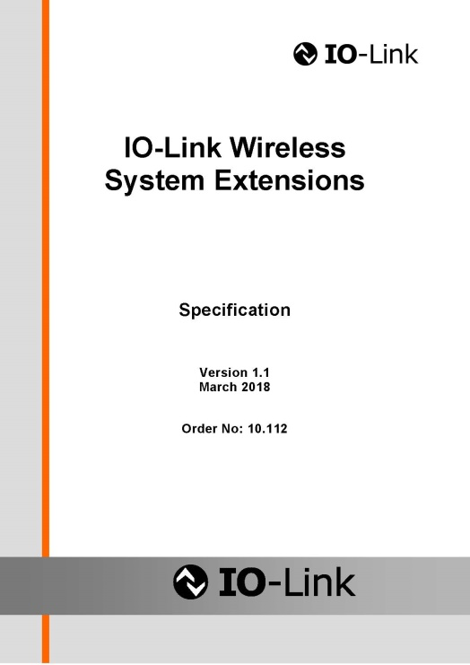

Pressekontakt:
PI (PROFIBUS & PROFINET International)
PROFIBUS Nutzerorganisation e. V.
Barbara Weber

Haid-und-Neu-Str. 7

D-76131 Karlsruhe
Tel.: 07 21 /96 58 - 5 49

Fax: 07 21 / 96 58 - 5 89
Barbara.Weber@profibus.com
http://www.PROFIBUS.com
Die Pressemitteilung liegt unter www.profibus.com zum Download für Sie bereit.

